ООО “Тракт-Автоматика”

MODBUS АДАПТЕР ЭЛЕКТРОСЧЕТЧИКА МЕРКУРИЙ 230 (МАС301)

Паспорт
Руководство по эксплуатации

ТОМСК 2011г.

СОДЕРЖАНИЕ
1. МОДИФИКАЦИЯ АДАПТЕРА 6
2. СТРУКТУРНАЯ СХЕМА УСТРОЙСТВА 7
3. ОСНОВНЫЕ ТЕХНИЧЕСКИЕ ХАРАКТЕРИСТИКИ 8
4. РЕГИСТРЫ АДАПТЕРА 10
5. КОНФИГУРИРОВАНИЕ 20
7. ПРИНЦИП ДЕЙСТВИЯ 24
8. ПЕРВЫЙ ЗАПУСК 25
9. ВОЗМОЖНЫЕ НЕИСПРАВНОСТИ И МЕТОДЫ ИХ УСТРАНЕНИЯ 26
10. СВИДЕТЕЛЬСТВО О ПРИЁМКЕ 26
11. ГАРАНТИИ ИЗГОТОВИТЕЛЯ 27
12. СВЕДЕНИЯ О СОДЕРЖАНИИ ДРАГОЦЕННЫХ МЕТАЛЛОВ 27
13. СВЕДЕНИЯ О РЕКЛАМАЦИЯХ 27
14. СВЕДЕНИЯ ОБ УПАКОВКЕ 28

ВВЕДЕНИЕ
Адаптер для электросчетчика Меркурий 230 предназначен для сбора информации по внутреннему протоколу электросчетчика Меркурий 230 и передаче этой информации по промышленному протоколу Modbus (RS-485). Адаптер предназначен для работы от одного до четырех электросчетчиками одновременно.
Применение адаптера в системах автоматизации с электросчетчиками Меркурий 230 обусловлено тем, что электросчетчик Меркурий 230 имеет свой внутренний протокол обмена данными (Modbus подобный), который невозможно либо очень сложно реализовать в промышленных контроллерах со встроенными стандартными протоколами.
Принятые сокращения
Типы данных:
Bit – 1 бит;
Byte – 1 байт;
Short – 2 байта;
Long – 4 байта.

МОДИФИКАЦИЯ АДАПТЕРА
Адаптер выпускается в различных модификациях. Заказ по умолчанию MAC301-R24- Меркурий 230.
При заказе следует уточнить модификацию адаптера.
Пример обозначения адаптера при заказе:
МАС301-RD24- Меркурий 230
MAC301 – тип адаптера;
R\C\K – интерфейс опроса счетчика RS485\CAN\RS232;
D – наличие выхода типа «открытый коллектор»;
24\12\05 – питание адаптера 24\12\05 вольт;
Меркурий 230 – тип опрашиваемого счетчика. Также можно заказать адаптер и под другие приборы.

СТРУКТУРНАЯ СХЕМА УСТРОЙСТВА
На рисунке 1 показана структурная схема устройства, на данной схеме показаны основные узлы устройства, дающие представление о функционировании устройства.
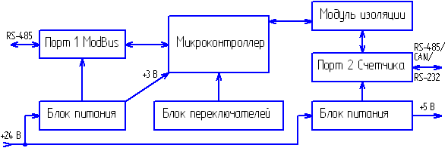
Рисунок 1. Схема структурная
Как показано на рисунке 1 устройство состоит из двух изолирующих блоков питания, напряжением +3 В и +5 В. Первый блок питания обеспечивает питание микроконтроллера и модуль первого интерфейса. Второй блок питания обеспечивает питание второго интерфейса (интерфейса связи с электросчетчиками Меркурий 230), а также питание интерфейса самого электросчетчика (при необходимости).
Внимание! Питание интерфейса электросчетчика не оснащено защитой от короткого замыкания.
Также устройство состоит из микроконтроллера обеспечивающего сбор информации с электросчетчиков и передаче этой информации по промышленному протоколу Modbus.
Устройство содержит два набора переключателей, обеспечивающие конфигурирование устройства, т.е. настройку адреса и скорости обмена данными на Modbus шине (смотреть далее).

- ОСНОВНЫЕ ТЕХНИЧЕСКИЕ ХАРАКТЕРИСТИКИ
Устройство содержит два порта обмена данными. Первый порт предназначен для работы в промышленных сетях RS-485 с протоколом обмена данными Modbus Slave (ведомый). Второй порт предназначен для подключения от одного до четырех электросчетчиков Меркурий 230.

Скорость передачи данных,
Modbus порт 1………………………от 300 до 115200 бит/с;
Скорость передачи данных,
порт 2 Меркурий 230 ………………от 300 до 115200 бит/с;
Количество бит данных (на обеих портах)….……….…..…8;
Контроль четности……….…………..…..…….нет/чет/нечет;
Количество стоп бит………………..……………….…….1/2;
Интерфейс связи, Modbus порт 1……………..…..…RS-485;
Кол-во подключаемых уст-в, порт 1…………………...до 32;
Интерфейс связи, порт 2 Меркурий 230…...…...RS485, CAN
или RS232 (определяется при заказе);
Режим работы……………..…………………….полудуплекс;
Количество подключаемых электросчетчиков…...……...1-4;
Напряжение питания……………………..…24/12/5 в, ±10%;
Выходное напряжение (питание интерфейса электросчетчика)…………………………...5в, 150мА, ±10%;
Потребляемая мощность, не более………………………2Вт.
Условия эксплуатации:
Адаптер предназначен эксплуатироваться в закрытых не отапливаемых шкафах:
Температура окружающего воздуха, град. Цельсия
от - 40 до + 50
Относительная влажность воздуха, % .....................от 5 до 90
Вибрации с частотой от 0 до 30 Гц и амплитудой
не более 0,1 мм
Габаритные размер……………………………110х34х58 мм;
Масса не более…………………………………………...200г.

РЕГИСТРЫ АДАПТЕРА
Вся информация хранится в регистрах общего назначения (holding registers) и нумерация регистров начинается с нуля. Адресное пространство разбито на следующие блоки:
0x0000-0x0005 – системные настроечные регистры
0x0105-0x017F – идентификационная карта запросов
0x1100-0x117F – регистры данных 1 счетчика
0x1180-0x11FF – регистры данных 2 счетчика
0x1200-0x127F – регистры данных 3 счетчика
0x1280-0x12FF – регистры данных 4 счетчика
  - Системные регистры
Таблица 1. Регистровая структура адаптера (системные регистры)
№рег. | Содержание регистра | Тип | Доступ
0x0000-0x0001 | Серийный номер устройства | Long | R
0x0002 | Версия устройства | Short | R
0x0003 | Настройка второго порта (порт для опроса электросчетчиков) * | Short | R/W
0x0004 | Количество опрашиваемых электросчетчиков (от 1 до 4) | Short | R/W
0x0005 | Управление выходом DOUT (0 – выключен, 1 – включен, другое значение – выход не используется)  В модификациях, где не используется выход, рекомендуется хранить в этом регистре значение, отличное от 0 и 1. | Short | R/W
*- Регистр 0x0003 побитно:
0-3 биты – код скорости: 0-300, 1-600, 2-1200, 3-2400, 4-4800, 5-9600, 6-14400, 7-19200, 8-38400, 9-56000, 10-57600, 11-115200, от 12 до 15 не используются, скорость выставляется 115200.
4 бит - если установлен, то 2 стоп бита, иначе 1 стоп бит.
5-6 биты 00 – нет контроля четности
01 – контроль четности четный
10 – контроль четности нечетный
11 – нет контроля четности
Остальные биты не используются.
  - Идентификационная карта запросов и регистры данных
В регистрах по адресу 0x0105-0x017F устанавливается очередность и номера запросов к электросчетчикам по идентификаторам запросов. Адаптер опрашивает электросчетчики, и полученные данные складывает в соответствующие регистры данных счетчиков (0x1100-0x117F , 0x1180-0x11FF и т.д.). Данные счетчиков располагаются в регистрах по адресам в соответствии с адресами запросов.
Таблица 2. Соответствия регистров запроса и данных
№рег. запросов | №рег. данных сч.1 | №рег. данных сч.2 | Данные счет.3 | Данные счет.4
0x0105 | 0x1105 | 0x1185 | 0x1205 | 0x1285
0x0106 | 0x1106 | 0x1186 | 0x1206 | 0x1286
0x0107 | 0x1107 | 0x1187 | 0x1207 | 0x1287
0x0108 | 0x1108 | 0x1188 | 0x1208 | 0x1288
… | … | … | … | …
0x017E | 0x117E | 0x11FE | 0x127E | 0x12FE
0x017F | 0x117F | 0x11FF | 0x127F | 0x12FF

Например, если по адресу 0x0123 содержится значение 0x0007 (запрос напряжения), то для счетчика 1 данные (по напряжению) будут располагаться в регистрах, начиная с 0x1123; для счетчика 2 – начиная с 0x11A3 и т.д.
В зависимости от размера считываемых данных в последующие регистры запросов необходимо записывать заглушки 0xFFFF. Например, если по адресу 0x0123 содержится значение 0x0007 (запрос напряжения), то считанные данные должны занимать 3 регистра, в регистры 0x0124-0x0125 будут записаны заглушки 0xFFFF и следующий номер запроса можно будет записать в регистр 0x0126.
Идентификатор запроса состоит из 2-х байт: младший байт – номер запроса, старший – побитовое исключение параметров.
Например, по адресу 0x0123 содержится запрос с номером 0x0007, от электросчетчика вернутся следующие данные: напряжение фазы A, напряжение фазы B, напряжение фазы C, которые будут располагаться в регистрах 0x1123-0x1125. Например, нам не требуется напряжение фазы B, тогда в регистр 0x0123 записываем 0x0207, данные будут располагаться в регистрах 0x1123-0x1124.
Неиспользуемые регистры в регистрах запросов следует заполнить 0x0000.
Таблица 3. Идентификаторы запросов
Мл. байт – запрос | Запрос | Кол-во регистров | Ст. байт – биты исключения
0x01 | Время | 1рег.: мл.байт – сек  ст.байт – мин | 0бит – если 1, то регистр не используется
0x01 | Время | 1рег.: мл.байт – часы  ст.байт – день недели | 1бит
0x01 | Время | 1рег.: мл.байт – число  ст.байт – месяц | 2бит
0x01 | Время | 1рег.: мл.байт – год  ст.байт – лето\зима | 3бит
0x02 | Мощность активная* | Суммарная – 2 рег. | 0бит
0x02 | Мощность активная* | Фазы A – 2 рег. | 1бит
0x02 | Мощность активная* | Фазы B – 2 рег. | 2бит
0x02 | Мощность активная* | Фазы C – 2 рег. | 3бит
0x03 | Мощность реактивная* | Суммарная – 2 рег. | 0бит
0x03 | Мощность реактивная* | Фазы A – 2 рег. | 1бит
0x03 | Мощность реактивная* | Фазы B – 2 рег. | 2бит
0x03 | Мощность реактивная* | Фазы C – 2 рег. | 3бит
0x04 | Мощность полная* | Суммарная – 2 рег. | 0бит
0x04 | Мощность полная* | Фазы A – 2 рег. | 1бит
0x04 | Мощность полная* | Фазы B – 2 рег. | 2бит
0x04 | Мощность полная* | Фазы C – 2 рег. | 3бит
0x05 | Cos φ | Фазы A – 1 рег. | 0бит
0x05 | Cos φ | Фазы B – 1 рег. | 1бит
0x05 | Cos φ | Фазы C – 1 рег. | 2бит
0x06 | Ток* | Фазы A – 2 рег. | 0бит
0x06 | Ток* | Фазы B – 2 рег. | 1бит
0x06 | Ток* | Фазы C – 2 рег. | 2бит
0x07 | Напряжение | Фазы A – 1 рег. | 0бит
0x07 | Напряжение | Фазы B – 1 рег. | 1бит
0x07 | Напряжение | Фазы C – 1 рег. | 2бит
0x08 | Частота | 1 рег. | 0бит
0x09 | Суммарная энергия от сброса | Акт. прямая – 2 рег. | 0бит
0x09 | Суммарная энергия от сброса | Акт. обратная – 2 рег. | 1бит
0x09 | Суммарная энергия от сброса | Реакт. прямая – 2 рег. | 2бит
0x09 | Суммарная энергия от сброса | Реакт. обратная – 2 рег. | 3бит
0x0A | Энергия по тарифу №1 | Акт. прямая – 2 рег. | 0бит
0x0A | Энергия по тарифу №1 | Акт. обратная – 2 рег. | 1бит
0x0A | Энергия по тарифу №1 | Реакт. прямая – 2 рег. | 2бит
0x0A | Энергия по тарифу №1 | Реакт. обратная – 2 рег. | 3бит
0x0B | Энергия по тарифу №2 | Акт. прямая – 2 рег. | 0бит
0x0B | Энергия по тарифу №2 | Акт. обратная – 2 рег. | 1бит
0x0B | Энергия по тарифу №2 | Реакт. прямая – 2 рег. | 2бит
0x0B | Энергия по тарифу №2 | Реакт. обратная – 2 рег. | 3бит
0x0C | Энергия по тарифу №3 | Акт. прямая – 2 рег. | 0бит
0x0C | Энергия по тарифу №3 | Акт. обратная – 2 рег. | 1бит
0x0C | Энергия по тарифу №3 | Реакт. прямая – 2 рег. | 2бит
0x0C | Энергия по тарифу №3 | Реакт. обратная – 2 рег. | 3бит
0x0D | Энергия по тарифу №4 | Акт. прямая – 2 рег. | 0бит
0x0D | Энергия по тарифу №4 | Акт. обратная – 2 рег. | 1бит
0x0D | Энергия по тарифу №4 | Реакт. прямая – 2 рег. | 2бит
0x0D | Энергия по тарифу №4 | Реакт. обратная – 2 рег. | 3бит
0xFFFF | Заглушка | Выставляется автоматич. при запросах на более чем 1 регистр
0x0000 | Конец | Неиспользуемые регистры
* - в старшем слове 7 бит отвечает за направление активной мощности (0-прямое, 1-обратное). В старшем слове 6 бит отвечает за направление реактивной мощности (0-прямое, 1-обратное).
Значения считанных данных должны интерпретироваться в соответствии с приведенными формулами:
U(B) = Nu / 100; I(A) = Ni / 1000;
P, Q, S(Вт, Вар, ВА) = Np,s,q / 100;
F(Гц) = Nf / 100; cos φ = Nφ / 1000;
где: Nu, Ni, Np,q,s, Nf, Nϕ – коды, хранящиеся в регистрах данных с отмаскированными битами направления.
Перевод числа из формата внутреннего представления в энергию в кВт⋅ч или кВар⋅ч производится по формуле:
E(кВт*ч, кВар*ч) = N,
где: N – число в регистре учтенной энергии (4 двоичных байта – 2 регистра);

Таблица 4. Регистровая структура адаптера (данные электросчетчиков).
№рег. | Содержание регистра | Тип | Доступ
0x1100 | Регистр статуса связи 1 счетчика (0бит если 1 то данные не готовы, 1бит если 1 то нет связи, 2бит если 1 то ошибка контрольной суммы) | Bits | R
0x1101 | Регистр счетчика младший байт –сетевой адрес счетчика, старший байт – уровень доступа | 2Byte | R/W
0x1102 | Пароль доступа к счетчику; мл.байт - первый символ, ст.байт - второй символ | 2Byte | R/W
0x1103 | Пароль доступа к счетчику; мл.байт - третий символ, ст.байт - четвертый символ | 2Byte | R/W
0x1104 | Пароль доступа к счетчику; мл.байт - пятый символ, ст.байт – шестой символ | 2Byte | R/W
0x1105 | Данные электросчетчика 1, заполняются в соответствии с регистрами запросов 0x0105-0x017F | 2Byte | R
0x1106 |  | 2Byte | R
0x1107 |  | 2Byte | R
0x1108 |  | 2Byte | R
… |  | … | …
0x117F |  | 2Byte | R
0x1180 | Регистр статуса связи 2 счетчика | Bits | R
0x1181 | Регистр счетчика младший байт –сетевой адрес счетчика, старший байт – уровень доступа | 2Byte | R/W
0x1182 | Пароль доступа к счетчику; мл.байт - первый символ, ст.байт - второй символ | 2Byte | R/W
0x1183 | Пароль доступа к счетчику; мл.байт - третий символ, ст.байт - четвертый символ | 2Byte | R/W
0x1184 | Пароль доступа к счетчику; мл.байт - пятый символ, ст.байт – шестой символ | 2Byte | R/W
0x1185 | Данные электросчетчика 2, заполняются в соответствии с регистрами запросов 0x0105-0x017F | 2Byte | R
0x1186 |  | 2Byte | R
0x1187 |  | 2Byte | R
0x1188 |  | 2Byte | R
… |  | … | …
0x11FF |  | 2Byte | R
0x1200 | Регистр статуса связи 3 счетчика | Bits | R
0x1201 | Регистр счетчика младший байт –сетевой адрес счетчика, старший байт – уровень доступа | 2Byte | R/W
0x1202 | Пароль доступа к счетчику; мл.байт - первый символ, ст.байт - второй символ | 2Byte | R/W
0x1203 | Пароль доступа к счетчику; мл.байт - третий символ, ст.байт - четвертый символ | 2Byte | R/W
0x1204 | Пароль доступа к счетчику; мл.байт - пятый символ, ст.байт – шестой символ | 2Byte | R/W
0x1205 | Данные электросчетчика 3, заполняются в соответствии с регистрами запросов 0x0105-0x017F | 2Byte | R
0x1206 |  | 2Byte | R
0x1207 |  | 2Byte | R
0x1208 |  | 2Byte | R
… |  | … | …
0x127F |  | 2Byte | R
0x1280 | Регистр статуса связи 4 счетчика | Bits | R
0x1281 | Регистр счетчика младший байт –сетевой адрес счетчика, старший байт – уровень доступа | 2Byte | R/W
0x1282 | Пароль доступа к счетчику; мл.байт - первый символ, ст.байт - второй символ | 2Byte | R/W
0x1283 | Пароль доступа к счетчику; мл.байт - третий символ, ст.байт - четвертый символ | 2Byte | R/W
0x1284 | Пароль доступа к счетчику; мл.байт - пятый символ, ст.байт – шестой символ | 2Byte | R/W
0x1285 | Данные электросчетчика 4, заполняются в соответствии с регистрами запросов 0x0105-0x017F | 2Byte | R
0x1286 |  | 2Byte | R
0x1287 |  | 2Byte | R
0x1288 |  | 2Byte | R
… |  | … | …
0x12FF |  | 2Byte | R
Размерность одного регистра равняется 2 байта (short).
Регистры доступные на запись (с пометкой R/W) сохраняются в энергонезависимой памяти устройства и при перезапуске контроллера восстанавливают свое исходное значение.

  - Чтение архивов
Для чтения архивов из электросчетчика предусмотрены следующие регистры.
Таблица 5. Регистры чтения архивов
Номер  Регистра | Содержание регистра | Тип | Доступ
0x2000 | Старший байт - статус\управление чтения архива (0бит – начать чтение архива, 1бит – данные готовы, 2бит – неправильно задано время, 3бит – неправильно выбран номер счетчика).  Младший байт – порядковый номер счетчика от 1 до 4. | 2Byte | R/W
0x2001 | Задание времени чтения.  Старший байт – час (с 0 по 23)  Младший байт – мин (c 0 по 59) | 2Byte | R/W
0x2002 | число месяца (с 1 по 31) | Short | R/W
0x2003 | Задание даты чтения  Старший байт – год.  Младший байт – месяц (с 1 по 12) | 2Byte | R/W
0x2004 | Задание количества считываемых точек архива (количество часов - 24 максимум) | Short | R/W
0x2005 | Время точки №1  Старший байт – час  Младший байт – мин | 2Byte | R
0x2006 | День точки №1  число месяца (с 1 по 31) | Short | R
0x2007 | Дата точки №1  Старший байт – год.  Младший байт – месяц (с 1 по 12) | 2Byte | R
0x2008 | Считанная активная мощность прямая | Short | R
0x2009 | Считанная активная мощность обратная | Short | R
0x200A | Считанная реактивная мощность прямая | Short | R
0x200B | Считанная реактивная мощность обратная | Short | R
0x200C | Время точки №2  Старший байт – час  Младший байт – мин | 2Byte | R
0x200D | День точки №2  число месяца (с 1 по 31) | Short | R
0x200E | Дата точки №2  Старший байт – год.  Младший байт – месяц (с 1 по 12) | 2Byte | R
0x200F | Считанная активная мощность прямая | Short | R
0x2010 | Считанная активная мощность обратная | Short | R
0x2011 | Считанная реактивная мощность прямая | Short | R
0x2012 | Считанная реактивная мощность обратная | Short | R
… | … | … | …
0x214E | Время точки №48  Старший байт –Младший байт – час, если получасовой то старший бит 1. | 2Byte | R
0x214F | День точки №48  число месяца (с 1 по 31) | Short | R
0x2150 | Дата точки №48  Старший байт – год.  Младший байт – месяц (с 1 по 12) | 2Byte | R
0x2151 | Считанная активная мощность прямая | Short | R
0x2152 | Считанная активная мощность обратная | Short | R
0x2153 | Считанная реактивная мощность прямая | Short | R
0x2154 | Считанная реактивная мощность обратная | Short | R
======== | ================================== | ======== | ====
0x2155 | Служебная информация архивов  адрес памяти счетчика1 (начало архива) | Short | R
0x2156 | адрес памяти счетчика2 (начало архива) | Short | R
0x2157 | адрес памяти счетчика3 (начало архива) | Short | R
0x2158 | адрес памяти счетчика4 (начало архива) | Short | R
0x2159 | адрес памяти счетчика1 (конец архива) | Short | R
0x215A | адрес памяти счетчика2 (конец архива) | Short | R
0x215B | адрес памяти счетчика3 (конец архива) | Short | R
0x215C | адрес памяти счетчика4 (конец архива) | Short | R
0x215D | Старший байт – год последней записи архива счетчика2  Младший байт – год последней записи архива счетчика1 | 2Byte | R
0x215E | Старший байт – год последней записи архива счетчика4  Младший байт – год последней записи архива счетчика3 | 2Byte | R
0x215F | считываемый адрес памяти архива выбранного счетчика | Short | R
Считывание архива происходит следующим образом
- Записываем в регистры 0x2000 – 0x2004 номер счетчика, время начала архива и количество точек; максимальное количество точек – 48.
- Выставляем 0бит в старшем байте 0x2000 регистра, остальные биты в старшем байте сбрасываем.
- Ожидаем, когда выставится 1бит в старшем байте 0x2000 регистра
- Считываем значения в регистрах 0x2005-0x2154 время/дата точек, активные и реактивные мощности.
- При окончании архивных точек, а также при возникновении ошибок, 0бит в старшем байте 0x2000 регистра сбросится.
- КОНФИГУРИРОВАНИЕ
Для конфигурирования прибора имеется набор переключателей (смотреть рисунок 2), находящийся внутри корпуса прибора.
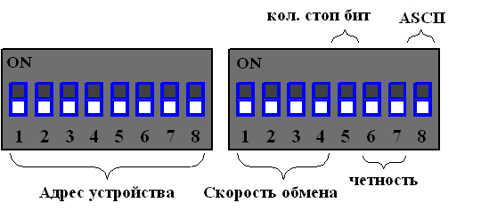
Рисунок 2. Набор переключателей (все переключатели выключены)
Первый набор переключателей определяет адрес устройства на Modbus интерфейсе, нулевой адрес запрещен:
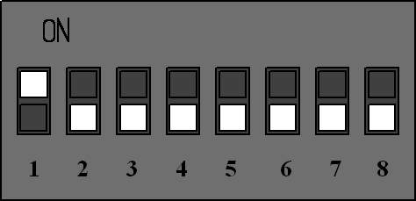 - адрес 1;
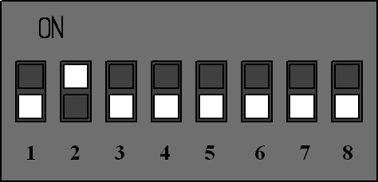 - адрес 2;
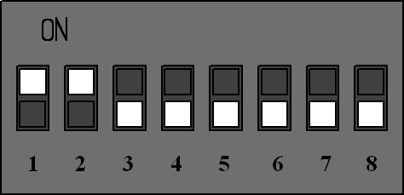 - адрес 3;
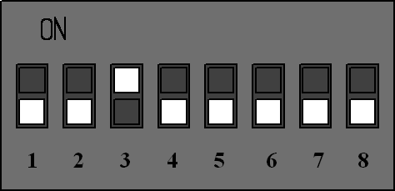 - адрес 4 и т.д.
Второй набор переключателей определяет скорость обмена данными на Modbus интерфейсе:
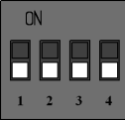 - скорость обмена 300 бит/с;
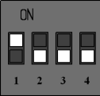 - скорость обмена 600 бит/с;
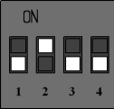 - скорость обмена 1200 бит/с;
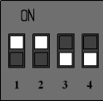 - скорость обмена 2400 бит/с;
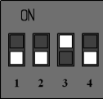 - скорость обмена 4800 бит/с;
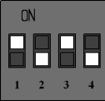 - скорость обмена 9600 бит/с;
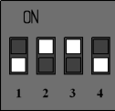 - скорость обмена 14400 бит/с;
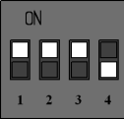 - скорость обмена 19200 бит/с;
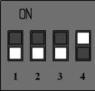 - скорость обмена 38400 бит/с;
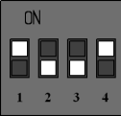 - скорость обмена 56000 бит/с;
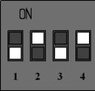 - скорость обмена 57600 бит/с;
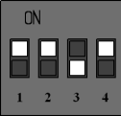 - скорость обмена 115200 бит/с;

 - 1 стоп бит;  - 2 стоп бита;
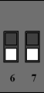 , 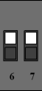 - нет контроля четности;
 - контроль четности: четный;
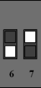 - контроль четности: нечетный;

 - RTU Modbus;  - ASCII Modbus

После изменения конфигурации устройство применит текущие настройки через 1-2 секунды.

- НАЗНАЧЕНИЕ КОНТАКТОВ РАЗЪЕМОВ
Первый разъем предназначен для подключения электросчетчиков, по RS-485 либо CAN интерфейсу. Данные линии (питание и интерфейс) полностью гальванически изолированы от остальных цепей устройства, напряжение изоляции составляет не менее 1000 В.
Таблица 3. Разъем XP1
6 | 7 | 8 | 9 | 10
485А/  CANH | 485В/  CANL | COM | +5 В | DOUT

Второй разъем предназначен для подключения питания прибора и интерфейса связи ModBus RS-485.
Таблица 4. Разъем XP2
1 | 2 | 3 | 4 | 5
485В | 485А | GND | +24 В | -24 В

Внимание. Нижняя часть корпуса, где расположен язычок для фиксации на дин-рейку, соответствует разъему XP2.

ПРИНЦИП ДЕЙСТВИЯ
Данный адаптер предназначен для использования электросчетчиков Меркурий 230 в промышленных сетях Modbus. Данное устройство по внутреннему протоколу электросчетчиков постоянно циклически считывает всю необходимую информацию с электросчетчиков и помещает полученную информацию в регистры общего назначения. Полученная информация становится доступной уже по промышленному протоколу Modbus.
- ПЕРВЫЙ ЗАПУСК
Для первого запуска адаптера необходимо:
- Произвести настройку Modbus порта с помощью конфигурационных ключей (см. п.5), т.е. выставить адрес адаптера в Modbus-сети и скорость данных;
- Произвести подключение в соответствии с п.6. Схема подключения содержится в приложении;
- Подключить адаптер к ПК через преобразователь интерфейсов RS232/RS485;
- Подключиться программой опроса Modbus устройств (например, Modbus Poll или др.);
- Настраиваем второй порт (порт обмена счетчиков) регистр 3, а также количество опрашиваемых счетчиков – регистр 4 (см. п.4.1 табл.1);
- Настраиваем карту запросов по адресам 0x0105-0x017F, записывая туда номера запросов из таблицы 3. Следует учитывать, что если по адресу ADDR записан запрос, по которому данных ожидается N регистров, то следующий запрос записывается в ADDR+N регистре.
- Для каждого счетчика задаем сетевой адрес (по умолчанию это последние две цифры серийного номера электросчетчика) и пароль; для первого счетчика задается в регистрах 0x1101-0x1104, для второго в 0x1181-0x1184, и т.д.
- Считывать готовность данных в регистрах 0x1100, 0x1180 и т.д., и считываем готовые данные счетчиков (см. п.4.2, табл. 4).
- ВОЗМОЖНЫЕ НЕИСПРАВНОСТИ И МЕТОДЫ ИХ УСТРАНЕНИЯ
Адаптер является ремонтируемым, восстанавливаемым электронным изделием.
За дополнительной информацией по ремонту следует обращаться на предприятие-изготовитель.
- СВИДЕТЕЛЬСТВО О ПРИЁМКЕ
Modbus Адаптер заводской N ___________________, проверен и признан годным к эксплуатации.
Дата изготовления _______________ Штамп ОТК
Подпись лиц, ответственных за приемку ___________

- ГАРАНТИИ ИЗГОТОВИТЕЛЯ
Адаптер предназначен для непрерывной работы и не требует в процессе эксплуатации проведения профилактических работ.
Гарантийный срок эксплуатации адаптера 24 мес. со дня ввода его в эксплуатацию при соблюдении потребителем условий эксплуатации, транспортирования, хранения и монтажа.

- СВЕДЕНИЯ О СОДЕРЖАНИИ ДРАГОЦЕННЫХ МЕТАЛЛОВ
Адаптер драгоценных металлов и сплавов не содержит.
- СВЕДЕНИЯ О РЕКЛАМАЦИЯХ
Рекламации предъявляются потребителем предприятию-изготовителю в случае обнаружения дефектов при условии соблюдения правил эксплуатации в пределах гарантийного срока. Адаптер возвращается предприятию-изготовителю в укомплектованном виде в упаковке, обеспечивающей его сохранность.
Транспортные расходы в случае обоснованного предъявления претензий несет предприятие-изготовитель.
- СВЕДЕНИЯ ОБ УПАКОВКЕ
Modbus Адаптер заводской N __________________, упакован предприятием-изготовителем согласно требованиям, предусмотренным конструкторской документации.
Упаковку произвел__________________________
Приложение А. Схема подключения
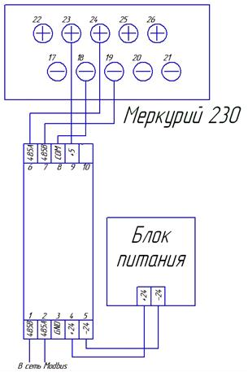
Приложение Б. Пример регистра запросов.
№рег | Значение | Описание
0x0105 | 0x0001 | Запрос времени
0x0106 | 0xFFFF | Так как считанное время занимает 4 регистра, в эти регистры записываем заглушки 0xFFFF
0x0107 | 0xFFFF
0x0108 | 0xFFFF
0x0109 | 0x0007 | Запрос напряжения
0x010A | 0xFFFF | Считываемые напряжения фаз А, В и С занимает 3 регистра
0x010B | 0xFFFF | Считываемые напряжения фаз А, В и С занимает 3 регистра
0x010C | 0x0102 | Запрос активной мощности, исключаем общую
0x010D | 0xFFFF | Считываемые значения по фазам А, В и С занимают по 2 регистра (всего 6 регистров)
0x010E | 0xFFFF
0x010F | 0xFFFF
0x0110 | 0xFFFF
0x0111 | 0xFFFF
0x0112 | 0x0008 | Запрос частоты, занимает 1 регистр
0x0113 | 0x0A10 | Запрос суммарной энергии от сброса, исключаем активную обратную и реактивную обратную энергии
0x0114 | 0xFFFF | Считываемые значения активной прямой и реактивной прямой энергии занимают по 2 регистра (всего 4 регистра)
0x0115 | 0xFFFF
0x0116 | 0xFFFF
0x0117 | 0x0000 | Конец запросов

Приложение В. Пример регистра данных счетчика 1 (в соответствии с приложением Б).
№рег | Описание
0x1100 | Регистр статуса связи
0x1101 | Адрес счетчика
0x1102-0x1104 | Пароль доступа
0x1105 | Ст.-минуты, мл.-секунды
0x1106 | Ст.-день недели, мл.-часы
0x1107 | Ст.-месяц, мл.-число
0x1108 | Ст.-лето\зима, мл.-год
0x1109 | Напряжение на фазе А
0x110A | Напряжение на фазе В
0x110B | Напряжение на фазе С
0x110C-0x110D | Активная мощность фазы А
0x110E-0x110F | Активная мощность фазы В
0x1110-0x1111 | Активная мощность фазы С
0x1112 | Частота
0x1113-0x1114 | Суммарная активная прямая энергия
0x1115-0x1116 | Суммарная реактивная прямая энергия
0x1117 | Нет данных

Корешок гарантийного талона
на Modbus Адаптер электросчетчика
Меркурий 230

Зав.№ _________________________
Дата выхода из строя
«____»____________ 20___г.
Подпись _______________________
. . . . . . . . . . . . . . . . . . . . . . . . . . . . . .
линия отреза

ООО "Тракт-Автоматика"

Гарантийный талон
на Modbus Адаптер электросчетчика
Меркурий 230

Заводской номер № ______________

Дата изготовления: «___»___________ 20___г.
Дата продажи: «___»___________ 20___г.
Штамп предприятия
Подпись ________________________

Корешок гарантийного талона
на Modbus Адаптер электросчетчика
Меркурий 230

Зав.№ _________________________
Дата выхода из строя
«____»____________ 20___г.
Подпись _______________________
. . . . . . . . . . . . . . . . . . . . . . . . . . . . . .
линия отреза

ООО "Тракт-Автоматика"

Гарантийный талон
на Modbus Адаптер электросчетчика
Меркурий 230

Заводской номер № ______________

Дата изготовления: «___»___________ 20___г.
Дата продажи: «___»___________ 20___г.
Штамп предприятия
Подпись ________________________

